OEA/Ser.G
CP/INF.6192/11
3 fevereiro 2011
Original: inglês

AVISO

A Secretaria do Conselho Permanente da Organização dos Estados Americanos cumprimenta atenciosamente as Missões Permanentes e tem a honra de encaminhar em anexo a cópia da carta do Secretário-Geral à Presidente do Conselho informando que estará ausente da sede em 3 e 4 de fevereiro de 2011.

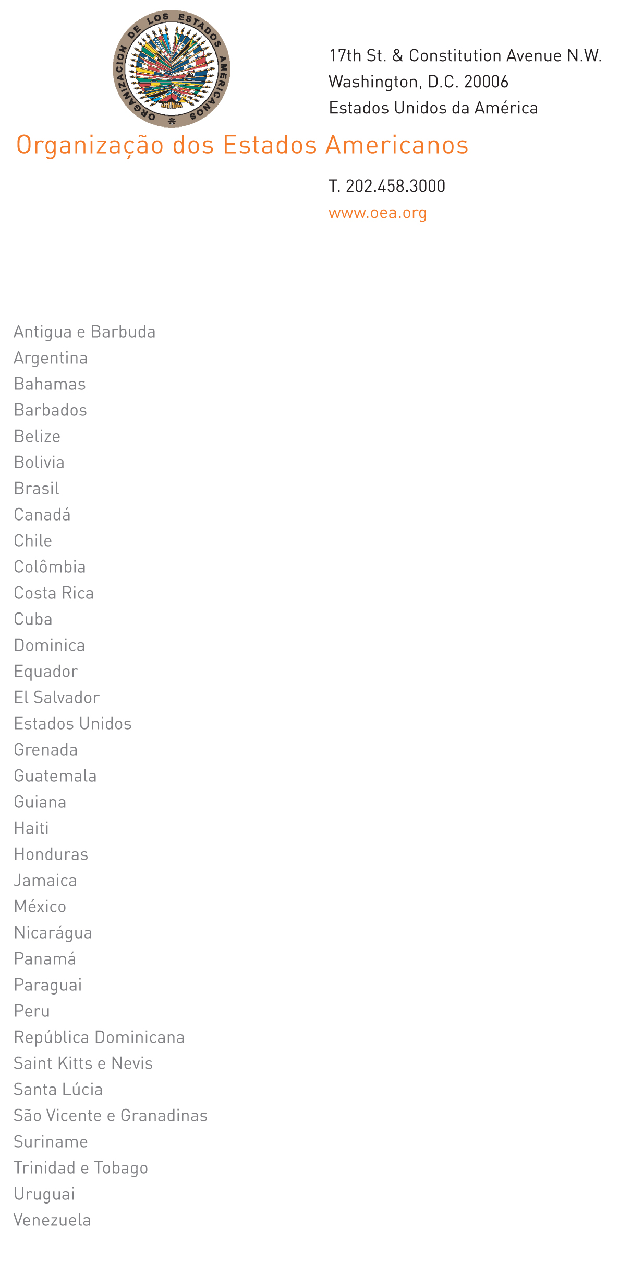

2 de fevereiro de 2011

A Sua Excelência a Senhora
Embaixadora Carmen Lomellin
Representante Permanente dos Estados Unidos
junto à Organização dos Estados Americanos
Presidente do Conselho Permanente
Washington, D.C.

Senhora Presidente,

Tenho a honra de dirigir-me a Vossa Excelência e informar que estarei ausente da sede em 3 e 4 de fevereiro de 2011.

Durante minha ausência, o Embaixador Albert R. Ramdin, Secretário-Geral Adjunto, estará encarregado da Secretaria-Geral.

Aproveito a oportunidade para reiterar a Vossa Excelência os protestos da minha mais alta consideração.

José Miguel Insulza
Secretário-Geral

input.doc

